Nom : ______Corrigé_____
Cours 55 : Les unités de volume (m³)
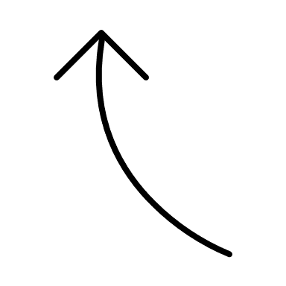
X 1000 X 1000 X 1000 X 1000 X 1000 X 1000
kilomètre  cube | hectomètre  cube | décamètre  cube | mètre cube | décimètre  cube | centimètre  cube | millimètre  cube
km³ | hm³ | dam³ | m³ | dm³ | cm³ | mm³

÷ 1000 ÷ 1000 ÷ 1000 ÷ 1000 ÷ 1000 ÷ 1000

Complète les égalités suivantes :

- 67,4 m³ = 0,0674 dam³ | - 65,91 cm³= 65 910 mm³
- 0,91 m³= 910 dm³ | - 89 dam³ = 0,089 hm³
- 42 dm³= 42 000 000 mm³ | - 0,023 km³ = 23 000 000 m³
- 9,7 hm³ = 0,0097 km³ | - 9 865 mm³ = 0,009865 dm³
- 0,043 m³ = 43 000 cm³ | - 51 mm³ = 0,051 cm³
- 5 cm³ = 0,000 005 m³ | - 0,001 dm³ = 1 000 mm³

Petit Sam s’amuse avec ses blocs de construction. Détermine le volume de chacune de ses constructions en cm³.
Un prisme à base rectangulaire = 0,006 dm³
Un cube = 0,000 002 m³
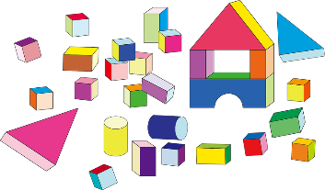
Une pyramide à base rectangulaire = 8 cm³
Un cylindre = 5 000 mm³

Constructions | Le volume en cm³
# 1 Sam utilise 12 cubes, 6 prismes, 2 cylindres et 3 pyramides | 94 cm³
# 2 Sam utilise 8 pyramides, 5 cylindres et 7 prismes. | 131 cm³
# 3 Sam utilise 9 cylindres, 2 prismes et 6 cubes. | 69 cm³

Voilà!

